Elementi ocjenjivanja učeničkih postignuća iz nastavnog predmeta Kemija su:
1. usvojenost nastavnih sadržaja (znanje i razumijevanje)
2. prirodoznanstveni pristup (računski i problemski zadaci, seminarski i projektni radovi, školski i domaći rad i sl.)

Usmeno provjeravanje može se provoditi na svakom nastavnom satu, bez obaveze najave (sukladno s postojećim zakonskim odredbama), dok se pisani ispit najavljuje sukladno zakonskim odredbama. Prigodom uvodnog ponavljanja prethodno obrađenih sadržaja moguće je ocijeniti dio učenika.

Usvojenost kemijskih koncepata i prirodoznanstvene kompetencije
RAZINE USVOJENOSTI |  | zadovoljavajuća | dobra | vrlo dobra | iznimna
ELEMENTI OCJENJIVANJA | USVOJENOST  KEMIJSKIH  KONCEPATA | Učenik djelomično poznaje osnovne pojmove, zakone i jedinice. Učenik griješi, ali uz pomoć nastavnika dođe do ispravnog odgovora. | Učenik poznaje sve pojmove, zakone i jedinice.  Sadržaje je usvojio u većoj mjeri bez pojedinosti, ne  primjenjuje stečeno znanje na samostalnim primjerima ili u novim situacijama. | Učenik razumije pojave, zakone i teorije i obrazlaže uzročno-posljedične veze uz povremenu pomoć nastavnika.  Učenik navodi svoje primjere iz svakodnevnog života. | Učenik potpuno samostalno interpretira pojave, zakone i teorije i obrazlaže uzročno-posljedične veze, te primjenjuje sadržaje u novim (vlastitim) primjerima iz situacijama ili novim problemima.
 | PRIRODOZNANSTVENE kompetencije | Rješava jednostavne šablonske zadatke izravnim uvrštavanjem veličina u formulu uz ne uvijek cjelovit postupak.  Ne povezuje rezultate i zaključke pokusa ili dobivenih podataka s konceptualnim spoznajama.  .  Učenik rijetko izrađuje domaće i školske zadaće, nepotpuno i s greškama, ne uključuje u rasprave, kasni s izradom samostalnog praktičnog rada, prezentacije ili plakati i seminarski radovi su oskudni i neprikladni. | Rješava jednostavne i šablonske zadatke uz cjelovit postupak.  Ne povezuje rezultate i zaključke pokusa ili dobivenih podataka s konceptualnim spoznajama.  Učenik uglavnom izrađuje domaće i školske zadaće, ali su često nepotpune ili s greškama, ponekad se uključuje u raspravu, samostalne praktične radove izrađuje na vrijeme, ali površno, prezentacije ili plakati i seminarski radovi su također načinjeni površno. | Rješava složenije zadatke ili uz pomoć nastavnika ili bez cjelovitog postupka.  Djelomično povezuje rezultate i zaključke pokusa ili dobivenih podataka s konceptualnim spoznajama.  Učenik redovito izrađuje domaće i školske zadaće, pri čemu ponekad griješi, u raspravama ponekad navodi pogrešnu argumentaciju ili zaključak, samostalne praktične radove izrađuje korektno, prezentacije i seminarski radovi su pregledni, točni i uočava se uloženi trud – međutim upute nisu poštovane do kraja ili se mogu uočiti nepreciznosti u pokrivanju zadatka (teme) ili izražavanju. | Samostalno, točno i cjelovito rješava nove problemske situacije ili konceptualne zadatke.  Stečeno znanje primjenjuje u svim situacijama. Sistematično i logično analizira podatke. Povezuje rezultate i zaključke pokusa ili dobivenih podataka s konceptualnim spoznajama.  Učenik redovito i točno izrađuje domaće i školske zadaće, argumentirano raspravlja i točno zaključuje, samostalne praktične radove izrađuje korektno, na vrijeme, prezentacije ili plakati i seminarski radovi su pregledni, točni i kreativni.

Pisano provjeravanje i ocjenjivanje učenikova znanja objavljeno je u kalendaru pisanih provjera.
postignuti % | ocjena
0 – 49 | nedovoljan (1)
50 – 60 | dovoljan (2)
61 - 79 | dobar (3)
80 - 89 | vrlo dobar (4)
90 - 100 | odličan (5)

Ocjenjivanje eseja, seminarskih radova, prezentacija, konceptualnih mapa

ELEMENTI I RAZINA USVOJENOSTI | zadovoljavajuća | dobra | vrlo dobra | iznimna
STRUKTURIRANJE SADRŽAJA | Sadržaj ne odgovara temi.  Nisu korišteni nikakvi primjeri. | Tema nije dobro prikazana.  Sadržaj je nedovoljno objedinjen i nisu korišteni precizni primjeri ili uopće nema primjera | Tema je u potpunosti prikazana, ali nisu odabrani precizni primjeri.  Sadržaj je sistematičan, ali preopširan. | Tema je u potpunosti prikazana, uz povezivanje i dodavanje dobro odabranih primjera.  Sadržaj je sistematičan.
TOČNOST PODATAKA | Postoje bitne pogreške u podatcima. | Postoje manje pogreške u podacima. | Svi podaci su točni, ali su na nekim mjestima neprikladno odabrani. | Svi podaci su točni, jasno prikazani i prikladno odabrani.
PRIMJENA (IZLAGANJE) | Sadržaje slabo povezuje i izlaže nesigurno, potrebna je pomoć pri izlaganju. | Sadržaje djelomično povezuje i rijetko primjenjuje.  Nije samostalan prilikom izlaganja. | Sadržaje povezuje i povremeno primjenjuje.  Izlaganje je samostalno i povezano. | Sadržaje u potpunosti povezuje i spretno primjenjuje.  Izlaže samostalno, točno i jasno.

KRITERIJI ZA VREDNOVANJE UČENIČKOG POKUSA
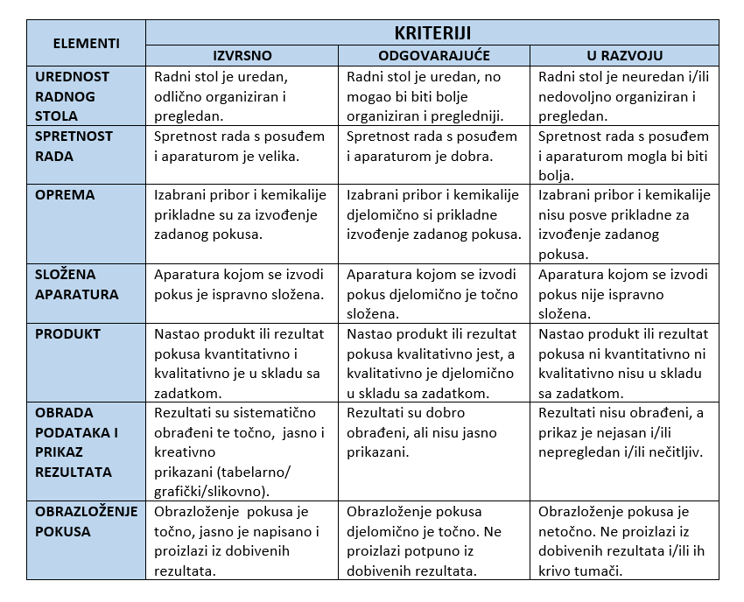
- INDIVIDUALNI UČENIČKI POKUS

- GRUPNI POKUS UČENIKA
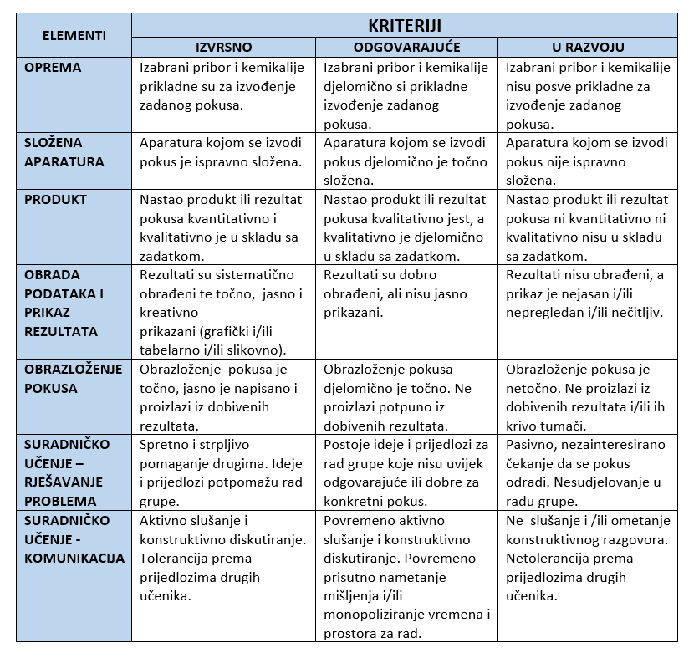

Ocjenjivanje istraživačkog rada učenika
ELEMENTI NAPISANOG IZVJEŠĆA
PROCJENA  KVALITETE |  |  | Dijelovi istraživanja |  |  | Literatura
Kompletno |  |  | U radu su prisutni svi potrebni elementi i sadržaji su u njima pravilno raspoređeni. |  |  | U izradi izvješća korištena je i pravilno navedena literatura.
Djelomično |  |  | U radu se nalaze samo neki od potrebnih elementa i nisu svi sadržaji u njima pravilno raspoređeni. |  |  | U izradi izvješća korištena je i literatura ali nije u potpunosti pravilno navedena.
Ništa |  |  | Rad ne sadrži potrebne elemente i sadržaji nisu raspoređeni na primjeren način. |  |  | U izradi izvješća nije korištena literatura i nije navedena literatura ili je navedena potpuno pogrešno.
PRIKUPLJANJE I OBRADA REZULTATA
PROCJENA  KVALITETE |  | Bilježenje prikupljenih podataka |  |  | Organiziranje i prikaz prikupljenih podataka
Kompletno |  | Zabilježeni su i obrađeni svi odgovarajući podatci (sistematizirano, jasno prikazana samo opažanja, mjerne jedinice i odgovarajućim brojem decimalnih mjesta, srednja vrijednost, postoci…). |  |  | Podaci su jasno prikazani za interpretaciju (tablice, oznake,imenovane kolone, mjerne jedinice u kolonama ili redovima, a ne iza svakog podatka, grafikoni s naslovom i objašnjenjima, numerirani, mjerne jedinice...).
Djelomično |  | Zabilježen i obrađen je samo dio podataka, nisu jasno odvojena zapažanja od zaključaka, neusklađeno, samo dio ili bez mjernih jedinica. |  |  | Prikupljeni i obrađeni podatci su prezentirani, ali bez organizacije, tablice i oznaka…
Ništa |  | Nisu zabilježeni odgovarajući podaci, a prikupljeni podaci nisu obrađeni ili ima većih grešaka u obradi. |  |  | Prikupljeni i obrađeni podatci nisu prikazani ili nisu primjereni (neuredno, nečitko, nema tablice, neprimjeren papir, išarano, neoznačeno ili krivo označeno).
RASPRAVA I ZAKLJUČAK
PROCJENA  KVALITETE | Rasprava |  |  | Zaključak |  |  | Vrednovanje praktičnog rada i dobivenih rezultata
Kompletno | U raspravi su komentirani svi dobiveni rezultati i grafikoni koji su prikazani u istraživanju. |  |  | Ispravan zaključak na temelju točne interpretacije rezultata uz teorijsko objašnjenje i ponekad podatke iz literature |  |  | Komentiran je sam proces rada i rezultati uz isticanje ograničenja, slabosti ili grešaka. Predložene su promjene koje bi poboljšale sljedeće istraživanje.
Djelomično | U raspravi je komentiran samo dio podataka prikupljenih istraživanjem i prikazanih u rezultatima. |  |  | Zaključak je samo djelomice valjan ili napisan ili nema teorijsko objašnjenja |  |  | Komentiran je proces rada i rezultati, ali nedostaje uočavanje nekih nedostataka i vidljivih grešaka i slabosti. Nema prijedloga za poboljšanje budućeg istraživanja.
Ništa | U raspravi uopće nisu korišteni rezultati prikupljeni istraživanjem. |  |  | Zaključak krivo tumači rezultate ili ga nema |  |  | Komentiranje istraživanja je površno i uočene su nebitne stvari umjesto bitnih.

PRAKTIČNI RADOVI: učenici izvode samostalno kada za to postoji pribor, ponekad će biti zadani neki praktični rad povezan sa svakodnevnim životom. Učenici predaju praktični rad na papiru formata A4.

Na vrhu stranice: IME I PREZIME
Ispod: NASLOV PRAKTIČNOG RADA

Praktični rad treba sadržavati:
- Pribor i kemikalije (koji se koristi prilikom izvođenja)
- Opis rada (opisati tijek izvođenja eksperimenta)
- Crtež (skica aparature za izvođenje pokusa)
- Rezultati (prikazani tablično i/ili grafički)
- Zaključak (što zaključujemo iz izvedenog praktičnog rada i sa čime ga i kako možemo povezati)
Praktični rad se ocjenjuje po elementima i kriterijima za svaku nastavnu temu posebno.

Utvrđivanje zaključne godišnje ocjene
Utvrđivanje zaključne godišnje ocjene (sukladno zakonskim propisima) ne mora biti aritmetička sredina ocjena upisanih u ocjensku rešetku Imenika. Zaključna godišnja ocjena proizlaz iiz cjelogodišnjeg rada kod kuće I na satu, te pokazane usvojenosti sadržaja kao I primjene znanja. Zaključna ocjena treba odražavati ono što je učenik dominantno pokazao u vrednovanju naučenoga u pojedinim elementima, ali I znanja I vještine procijenjene u vrednovanju kao učenje i za učenje.. Kod dva elementa ocjenjivanja, oba sudjeluju ravnopravno u izvođenju zaključne ocjene.

